**COROICO**

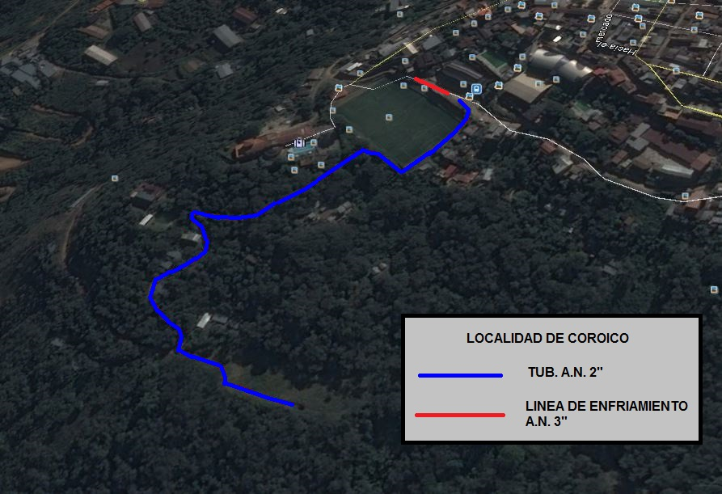

IMAGEN SATELITAL – FUENTE GOOGLE EARTH

**VISTA SATELITAL DE LA TRAYECTORIA DE LA RED PRIMARIA**

**COROICO**

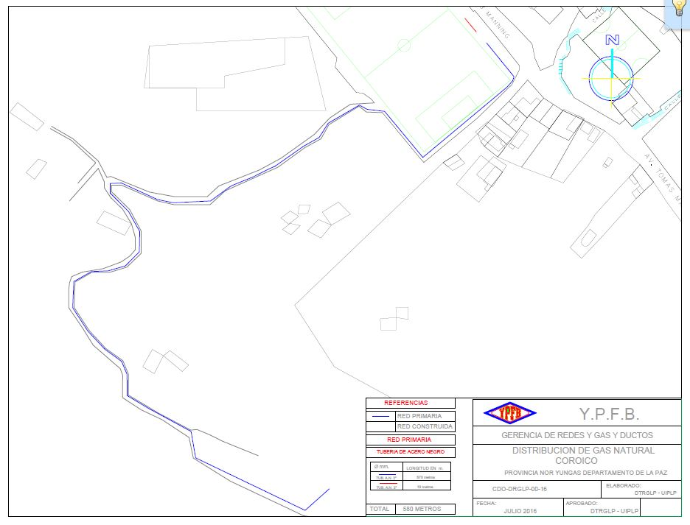

**TRAYECTORIA DE LA RED PRIMARIA**